1E Budgetplanung und Budgetkontrolle

Arbeitsauftrag 1
Öffne das Spiel und gehe zum Rechner. Finde heraus, wozu dieser gut ist und diskutiere diese Frage in Partnerarbeit.

Nutze den Rechner, um deine neue Mission zu planen. Welche Ausrüstung würdest du als nächstes kaufen?

Übertrage deinen aktuellen Kontostand und die im Spiel geplanten Einkäufe mit ihren jeweiligen Kosten in die Tabelle und berechne dein Restkapital.
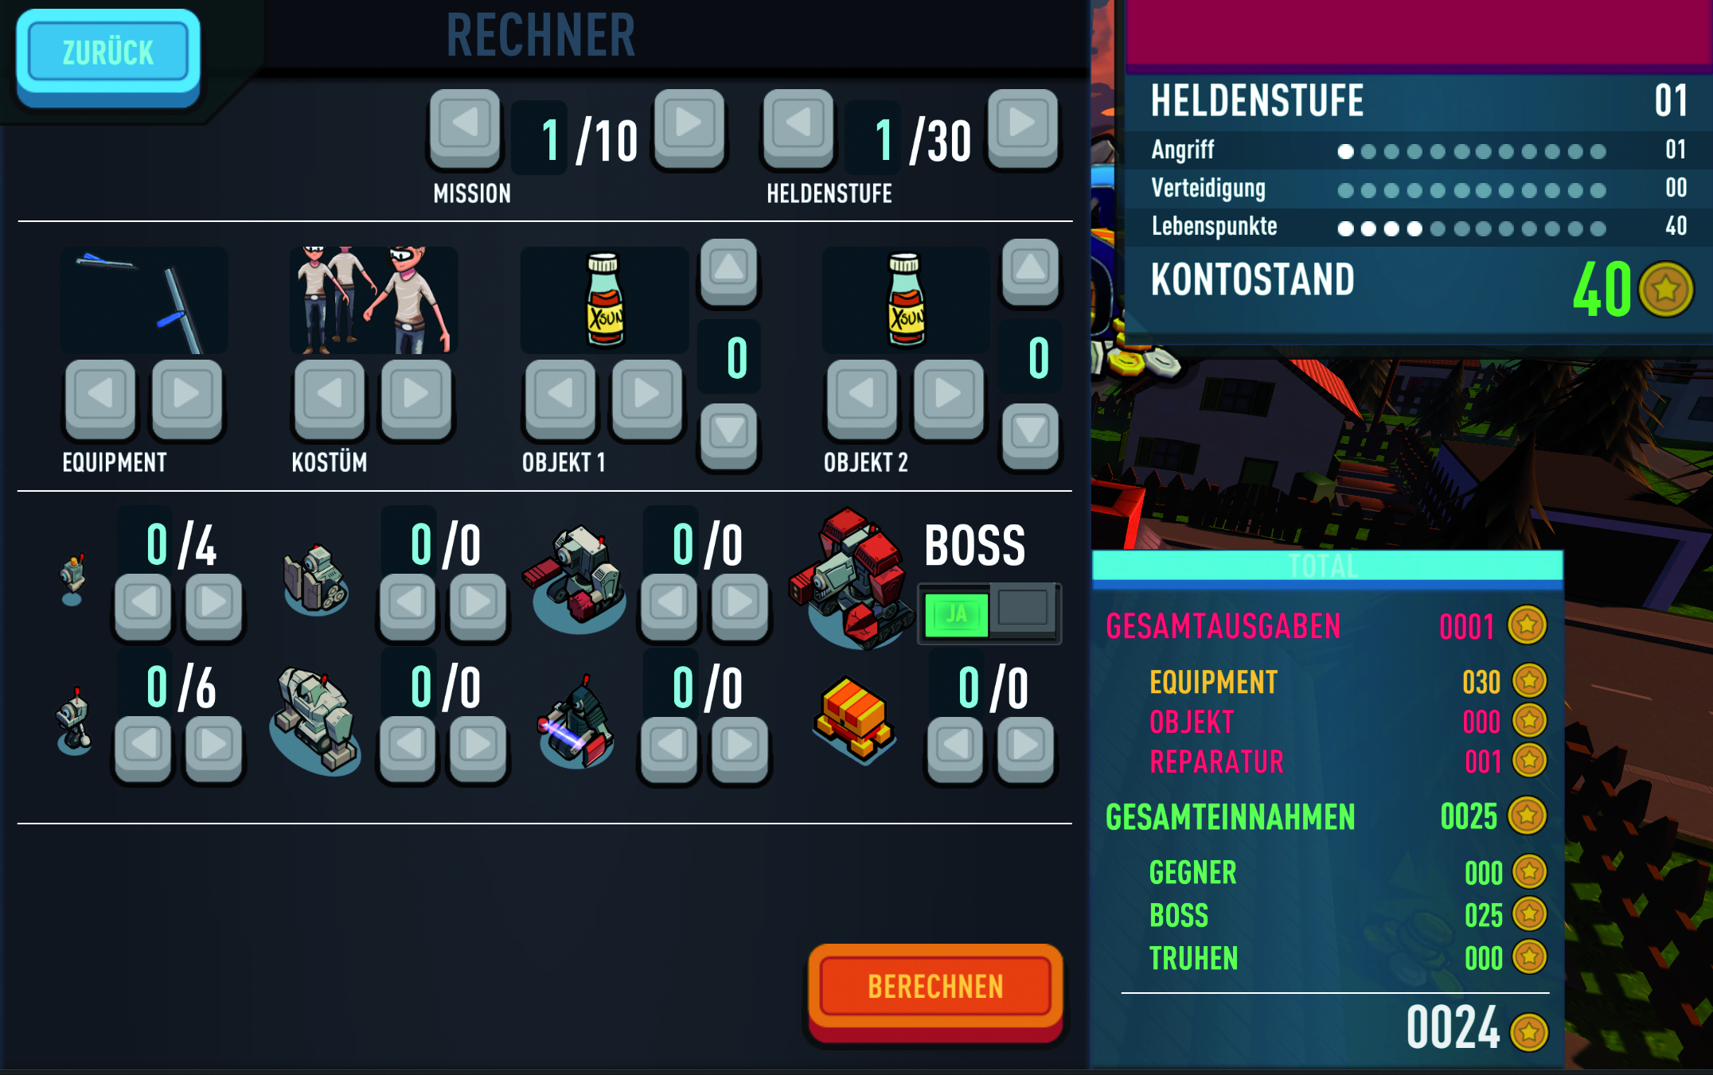

Ausrüstung | Kontostand: _ _ _ _ _ _ _ _ _ _
 | Kosten
 | Restkapital: _ _ _ _ _ _ _ _ _ _

Arbeitsauftrag 2
Spiele die geplante Mission. Kontrolliere in der Abrechnung im Spiel, wie sich deine Planung auf den Kontostand ausgewirkt hat.

- Vergleiche die Abrechnung mit deiner Planung in der Tabelle.
- Hast du einen Überschuss oder einen Fehlbetrag notiert?

Arbeitsauftrag 3
Bildet Gruppen und vergleicht eure Planungen in der Tabelle untereinander.

- Welche Unterschiede zeigen sich bei euren Auflistungen? Diskutiert eure unterschiedlichen Ergebnisse.
- Erklärt, warum ihr welche Ausrüstung kauft und welchen Nutzen ihr davon erwartet.
- Was würdest du aufgrund dieser Diskussion beim erneuten Spielen anders machen?
- Probiere es beim nächsten Mal aus.

